### Présentation D’OCS Inventory

## 1 OCS Inventory

OCS Inventory est un logiciel de gestion de parcs informatiques, d’où sont acronyme Open Computer and Software (OCS). C’est un logiciel libre et gratuit. Qui permet d’automatiser l’inventaire des équipements informatiques.

L’inventaire, ce fait grâce au déploiement d’un agent plus couramment avec un GPO (Group Policy Objet) d’un serveur Active Directory. Sa faible bande passante lors de l’envoi de l’agent (5 Ko) ne surcharge pas le trafic du réseau, avec un inventaire d’environ 1 000 000 ordinateurs pour un simple serveur et l’utilisation basé sur des produits reconnue dans le domaine de l’information (XAMPP, PHP, Apache), en fait un des logiciels de gestion parc les plus apprécier par les entreprises.

## 2 Fonctionnement de OCS Inventory

OCS Inventory ce base sur un concept de client/serveur. Il permet de déployer des agents facilement sur l’ensemble du parc. C’est agent permet de récupérer des informations sur les postes concernées

Le serveur consacré à OCS Inventory est composé de quartes parties.

* Le service de données
* Le service de communication,
* Le service de déploiement,
* La console d’administration.

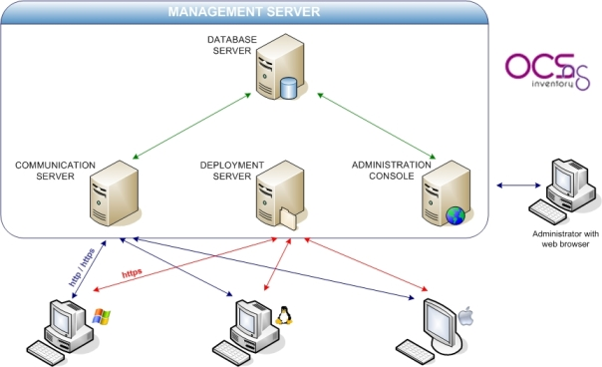

Figure Fonctionnement OCS

Le service de données

Ce service collecte, classe et archive les informations des postes clients. Il fonctionne sous Apache/PHP/MySQL.

La collecte d’informations ce fait par un agent qui gère la remontée des informations concernant les ordinateur présent sur le parc. Une vue globale machine par machine est alors récupérer :

* IP ;
* Processeur ;
* RAM ;
* Taille du Disque Dur ;
* Système d’exploitation ;
* etc.).

Mais l’agent permet aussi de connaitre des informations plus précises comme :

* Le numéro de série du constructeur, le système d’exploitation, le processeur et la mémoire, les lecteurs logiques, les caractéristiques des cartes vidéo et des cartes réseau, les logiciels installés, et les utilisateurs qui se sont connectés à la machine ;
* une vue de toutes les applications sur le réseau ;
* une vue des licences de chaque application ;
* un décompte application par application ;

Le service de communication

Ce service de communication, comme sont nom l’indique s’occupe des communications entre le service de base de données et les agents.

Le service de déploiement

Ce service s’occupe du déploiement de l’agent d’OCS Inventory, il permet aussi de déployer des logiciels et mises à jour sur les postes de manière centralisée.

La console d’administration

La console d’administration est doté d’une ’interface web écrite en PHP qui permet la gestion graphique et simplifier de :

* La consultation de l’inventaire
* La manipulation des droits des utilisateurs
* L’interface de dépannage pour les techniciens

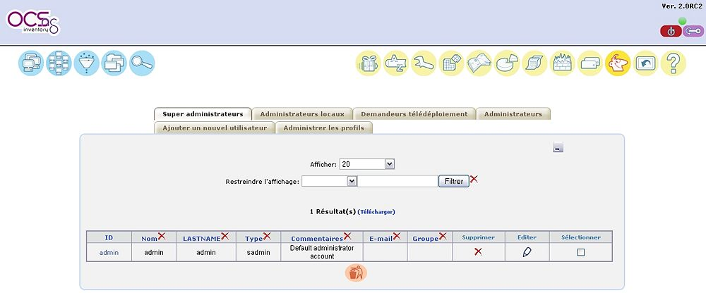

Figure Interface de la console d'administration